**TRƯỜNG ĐẠI HỌC CÔNG NGHỆ THÔNG TIN**

**KHOA MẠNG MÁY TÍNH VÀ TRUYỀN THÔNG**

**BÁO CÁO BÀI TẬP THỰC HÀNH**

**LAB 1 OFF CLASS**

**MÔN HỌC: MẬT MÃ HỌC**

**Họ và tên: LẠI QUAN THIÊN**

**Mã số sinh viên: 22521385**

**Lớp: NT219.O21.ANTT**

**TP. HỒ CHÍ MINH, THÁNG 06 NĂM 2024**

**MỤC LỤC**

PHẦN I: TỔNG QUAN VÀ MÔ TẢ 2

1.1. Thông tin cá nhân: 2

1.2. Thông tin thiết bị: 2

PHẦN II: NỘI DUNG THỰC HÀNH 6

2.1. DES - Data Encryption Standard: 6

2.1.1. Bảng thống kê số liệu thực nghiệm: 6

2.1.2. Biểu đồ cột so sánh các mode: 8

2.1.3. Biểu đồ đường so sánh hai hệ điều hành: 10

2.1.4. Phân tích và so sánh: 10

2.2. AES - Advanced Encryption Standard: 12

2.2.1. Bảng thống kê số liệu thực nghiệm: 12

2.2.2. Biểu đồ cột so sánh các mode: 14

2.2.3. Biểu đồ đường so sánh hai hệ điều hành: 16

2.2.4. Phân tích và so sánh: 17

2.3. Tổng kết: 17

# PHẦN I: TỔNG QUAN VÀ MÔ TẢ

## 1.1. Thông tin cá nhân:

Họ và tên: Lại Quan Thiên

Mã số sinh viên: 22521385

Lớp thực hành: NT219.O21.ANTT.1

Link github: [Cryptography-Course/Labs/OffClass/Lab_1 at main · WanThinnn/Cryptography-Course (github.com)](https://github.com/WanThinnn/Cryptography-Course/tree/main/Labs/OffClass/Lab_1)

## 1.2. Thông tin thiết bị:

**- Thiết bị:** Macbook Air 2019 – RAM 8GB (LPDDR3 2133MHz) – SSD 128GB

**- Hệ điều hành:**

+ Windows 11 Pro (cài đặt thông qua Bootcamp của Apple)

+ Ubuntu 22.04 Jammy Jellyfish (cài đặt thông qua [t2linux.org](https://t2linux.org/))

**- Bộ xử lý:**

+ Intel Core i5 8210Y – 1.60GHz – Turbo Boost 3.60Ghz

+ Intel UHD Graphics 617

+ Apple T2 Security Chip

**- Thông tin về bộ xử lý:**

+ [Intel Core i58210Y Processor 4M Cache up to 3.60 GHz Thông số kỹ thuật sản phẩm](https://ark.intel.com/content/www/vn/vi/ark/products/189912/intel-core-i5-8210y-processor-4m-cache-up-to-3-60-ghz.html)

+ [Hỗ trợ Intel® UHD Graphics 617](https://www.intel.vn/content/www/vn/vi/support/products/189913/graphics/processor-graphics/intel-uhd-graphics-family/intel-uhd-graphics-617.html)

+ [Apple T2 Security Chip: Security Overview](https://www.apple.com/jp/mac/docs/Apple_T2_Security_Chip_Overview.pdf)

- Các thực nghiệm được thực thi trong quá trình laptop cắm điện, nhiệt độ phòng

**1.3. Tổng quan:**

Bài báo cáo bao gồm: Báo cáo code implement thuật toán DES và AES bằng ngôn ngữ C++ và sử dụng thư viện CryptoPP. Sau khi xây dựng code thì tiến hành tạo sáu file test case với kích thước khác nhau, thực hiện đo thời gian 10 000 lần mã hóa/giải mã trên cả hai Hệ điều hành Windows và Linux. Viết bảng thống kê số liệu và vẽ biểu đồ phân tích và so sánh.

Dưới đây là hình ảnh minh hoạ phần code chạy 10 000 lần của DES (bao gồm toàn bộ quá trình load file, check format, thực hiện mã hoá/giải mã và lưu/xuất file):

Dưới đây là hình ảnh minh hoạ phần code chạy 10 000 lần của AES (bao gồm toàn bộ quá trình load file, check format, thực hiện mã hoá/giải mã và lưu/xuất file):

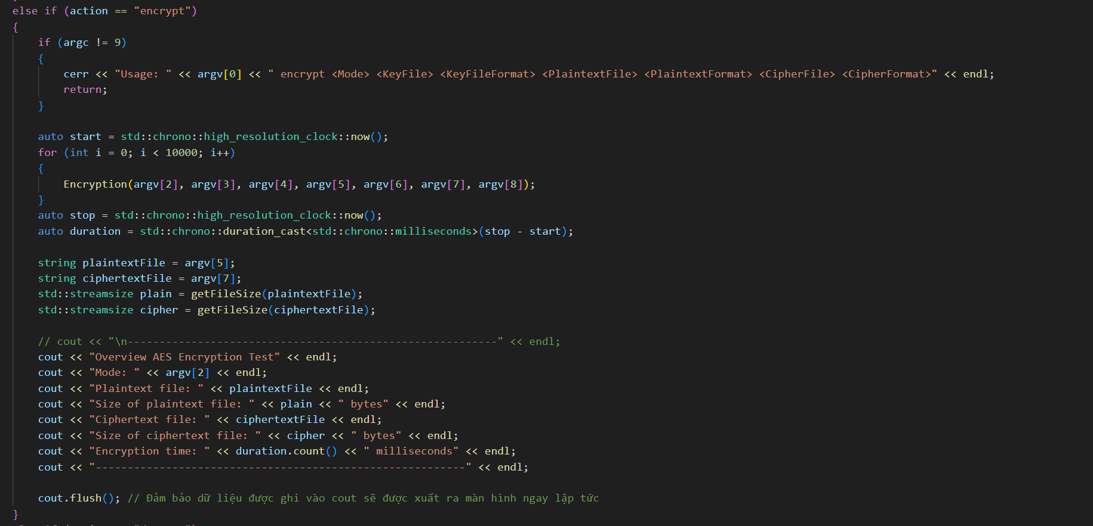

# PHẦN II: NỘI DUNG THỰC HÀNH

## 2.1. DES - Data Encryption Standard:

### 2.1.1. Bảng thống kê số liệu thực nghiệm:

Dưới đây là bảng thống kê chi tiết thời gian trung bình encrypt/decrypt của từng mode (đơn vị thời gian: ms):

#### 2.1.1.1. Kết quả thực nghiệm trên hệ điều hành Windows 11:

* **Bảng thời gian trung bình 10 000 lần Encrypt:**

|  |  |  |  |  |  |
| --- | --- | --- | --- | --- | --- |
| **Encrypt** | **ECB** | **CBC** | **OFB** | **CFB** | **CTR** |
| File 1 (1KB) | 0.98 | 1.1351 | 1.1623 | 1.1521 | 1.19 |
| File 2 (10KB) | 3.9404 | 4.5583 | 4.9043 | 5.2401 | 4.8271 |
| File 3 (55KB) | 7.7573 | 8.5082 | 8.2156 | 8.2664 | 8.3443 |
| File 4 (104KB) | 8.0378 | 8.2346 | 8.4647 | 8.5566 | 8.4029 |
| File 5 (1.1MB) | 24.1757 | 24.4698 | 23.5941 | 23.6998 | 27.1209 |
| File 6 (5.2MB) | 101.7406 | 106.9557 | 106.26265 | 105.0248 | 107.253 |

* **Bảng thời gian trung bình 10 000 lần Decrypt:**

|  |  |  |  |  |  |
| --- | --- | --- | --- | --- | --- |
| **Decrypt** | **ECB** | **CBC** | **OFB** | **CFB** | **CTR** |
| File 1 (1KB) | 0.9431 | 1.0953 | 1.1466 | 1.1174 | 1.1616 |
| File 2 (10KB) | 5.1986 | 5.5492 | 5.8493 | 5.8364 | 5.54 |
| File 3 (55KB) | 9.6851 | 10.5759 | 10.1426 | 10.3866 | 10.198 |
| File 4 (104KB) | 9.2663 | 10.1873 | 9.8296 | 9.5773 | 10.1067 |
| File 5 (1.1MB) | 28.6098 | 28.3298 | 33.2239 | 28.6242 | 34.0654 |
| File 6 (5.2MB) | 135.79555 | 143.1733 | 154.31865 | 148.6077 | 161.1258 |

#### 2.1.1.2. Kết quả thực nghiệm trên hệ điều hành Ubuntu 22.04 (Linux):

* **Bảng thời gian trung bình 10 000 lần Encrypt:**

|  |  |  |  |  |  |
| --- | --- | --- | --- | --- | --- |
| **Encrypt** | **ECB** | **CBC** | **OFB** | **CFB** | **CTR** |
| File 1 (1KB) | 0.2805 | 0.2945 | 0.2873 | 0.3057 | 0.2926 |
| File 2 (10KB) | 0.4856 | 0.4987 | 0.5151 | 0.4682 | 0.5017 |
| File 3 (55KB) | 1.4377 | 1.7453 | 1.7192 | 1.7373 | 1.7764 |
| File 4 (104KB) | 2.6386 | 3.3966 | 3.8182 | 3.4255 | 3.9295 |
| File 5 (1.1MB) | 22.1663 | 23.4587 | 21.213 | 21.333 | 21.3538 |
| File 6 (5.2MB) | 99.90789 | 101.12299 | 103.42994 | 104.19209 | 105.42029 |

* **Bảng thời gian trung bình 10 000 lần Decrypt:**

|  |  |  |  |  |  |
| --- | --- | --- | --- | --- | --- |
| **Decrypt** | **ECB** | **CBC** | **OFB** | **CFB** | **CTR** |
| File 1 (1KB) | 0.2614 | 0.2739 | 0.2738 | 0.2935 | 0.298 |
| File 2 (10KB) | 0.508 | 0.5075 | 0.5128 | 0.5171 | 0.5166 |
| File 3 (55KB) | 1.689 | 1.6975 | 1.7579 | 1.737 | 1.7861 |
| File 4 (104KB) | 3.4042 | 3.2515 | 3.3306 | 3.3085 | 3.8242 |
| File 5 (1.1MB) | 19.3635 | 19.3624 | 20.2751 | 19.9875 | 20.9006 |
| File 6 (5.2MB) | 110.7425 | 112.296 | 116.66625 | 115.7128 | 118.6979 |

### 2.1.2. Biểu đồ cột so sánh các mode:

Dựa theo số liệu từ các bảng ở trên, vẽ biểu đồ để dễ dàng so sánh một cách trực quang:

#### 2.1.2.1. Hệ điều hành Windows 11:

* **Biểu đồ thời gian trung bình 10 000 lần Encrypt:**

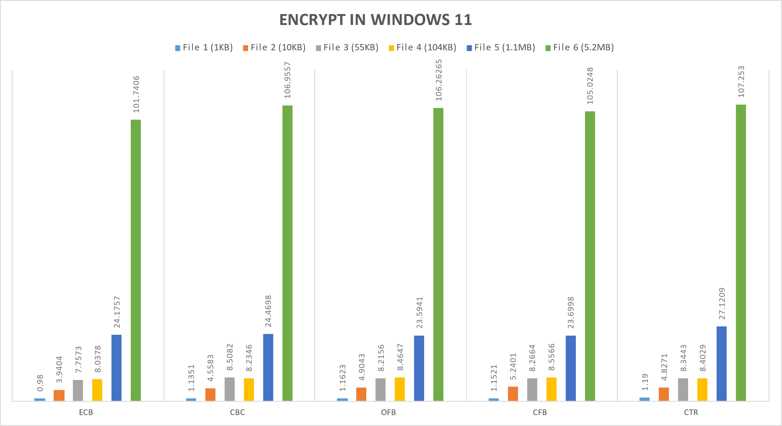

* **Biểu đồ thời gian trung bình 10 000 lần Decrypt:**

#### 2.1.2.2. Hệ điều hành Ubuntu 22.04 (Linux):

* **Biểu đồ thời gian trung bình 10 000 lần Encrypt:**
* **Biểu đồ thời gian trung bình 10 000 lần Decrypt:**

### 2.1.3. Biểu đồ đường so sánh hai hệ điều hành:

Dưới đây là biểu đồ so sánh thời gian mã hoá và giải mã file 5.2 MB trên 2 hệ điều hành:

### 2.1.4. Phân tích và so sánh:

#### 2.1.4.1. Windows:

**- Hiệu suất**: Thời gian mã hóa và giải mã cho tất cả các chế độ đều tăng theo kích thước tệp.

**- So sánh các chế độ**:

+ Các chế độ **ECB và CBC** là những chế độ nhanh hơn đối với các tệp nhỏ hơn, nhưng thời gian của chúng tăng lên đáng kể đối với các tệp lớn hơn.

+ Các chế độ **CTR và CFB, OFB** có thời gian trung bình sấp xỉ nhau.

**- Ảnh hưởng của kích thước tệp**: Ảnh hưởng của kích thước tệp đến thời gian mã hóa và giải mã là rõ ràng, với các tệp lớn hơn cho thấy sự gia tăng đáng kể về thời gian trong tất cả các chế độ.

=> Những quan sát này cho thấy rằng mặc dù DES có hiệu suất nhất quán trên các chế độ khác nhau, nhưng việc lựa chọn chế độ và kích thước tệp là những yếu tố quan trọng trong việc xác định thời gian mã hóa và giải mã.

#### 2.1.4.2. Linux:

**- Hiệu suất:** Thời gian mã hóa và giải mã cho tất cả các chế độ đều tăng theo kích thước tệp.

**- So sánh các chế độ:**

+ Tương tự như Windows 11, các chế độ **ECB và CBC** là những chế độ nhanh hơn đối với các tệp nhỏ hơn, nhưng thời gian của chúng tăng lên đáng kể đối với các tệp lớn hơn.

+ Các chế độ **CTR và CFB, OFB** có thời gian trung bình sấp xỉ nhau.

**- Ảnh hưởng của kích thước tệp:** Ảnh hưởng của kích thước tệp đến thời gian mã hóa và giải mã là rõ ràng, với các tệp lớn hơn cho thấy sự gia tăng đáng kể về thời gian trong tất cả các chế độ.

#### 2.1.4.3. Kết luận:

- Các biểu đồ cho thấy thời gian mã hóa của một file trên các chế độ mã hóa khác nhau trên Windows và Linux thì Linux mã hóa nhanh hơn Windows đáng kể. Điều này có thể do Linux quản lý tài nguyên và tối ưu hệ thống tốt hơn.

- Kết quả này cho thấy Linux có hiệu suất mã hóa và giải mã tốt hơn so với Windows. Việc lựa chọn hệ điều hành và chế độ mã hóa phù hợp là quan trọng để đạt hiệu suất tối ưu trong các ứng dụng yêu cầu mã hóa nhanh chóng.

## 2.2. AES - Advanced Encryption Standard:

### 2.2.1. Bảng thống kê số liệu thực nghiệm:

Dưới đây là bảng thống kê chi tiết thời gian encrypt/decrypt của từng mode (đơn vị thời gian: ms):

#### 2.2.1.1. Hệ điều hành Windows 11:

* **Bảng thời gian trung bình 10 000 lần Encrypt:**

|  |  |  |  |  |  |  |  |  |
| --- | --- | --- | --- | --- | --- | --- | --- | --- |
| **Encrypt** | **ECB** | **CBC** | **OFB** | **CFB** | **CTR** | **XTS** | **CCM** | **GCM** |
| File 1 (1KB) | 1.1514 | 1.3187 | 1.3449 | 1.3084 | 1.3866 | 1.3368 | 1.3127 | 1.3292 |
| File 2 (10KB) | 1.7563 | 2.1875 | 2.0333 | 2.1445 | 2.0722 | 2.1856 | 2.1816 | 2.2053 |
| File 3 (55KB) | 5.5953 | 5.8153 | 5.5635 | 5.7321 | 5.7912 | 6.6598 | 6.222 | 6.2793 |
| File 4 (104KB) | 7.6234 | 7.7244 | 7.5693 | 7.7069 | 7.5443 | 7.6476 | 7.6566 | 7.5026 |
| File 5 (1.1MB) | 11.4867 | 10.7627 | 10.1829 | 10.4475 | 9.7825 | 9.773 | 9.8753 | 9.7124 |
| File 6 (5.2MB) | 30.0083 | 35.2831 | 36.0848 | 35.2688 | 30.3148 | 34.5423 | 40.816 | 33.4737 |

* **Bảng thời gian trung bình 10 000 lần Decrypt:**

|  |  |  |  |  |  |  |  |  |
| --- | --- | --- | --- | --- | --- | --- | --- | --- |
| **Decrypt** | **ECB** | **CBC** | **OFB** | **CFB** | **CTR** | **XTS** | **CCM** | **GCM** |
| File 1 (1KB) | 1.1051 | 1.2841 | 1.4279 | 1.3688 | 1.3875 | 1.4071 | 1.4223 | 1.4411 |
| File 2 (10KB) | 2.2222 | 2.1544 | 2.1665 | 2.2451 | 2.212 | 2.2755 | 2.4698 | 2.4227 |
| File 3 (55KB) | 5.4448 | 5.9187 | 8.3955 | 7.1648 | 7.7555 | 8.4929 | 8.2476 | 8.5755 |
| File 4 (104KB) | 8.0296 | 8.7632 | 8.5017 | 8.671 | 8.4657 | 8.5169 | 8.6451 | 8.5791 |
| File 5 (1.1MB) | 14.482 | 13.5903 | 13.2502 | 13.3955 | 12.9302 | 12.9603 | 12.9796 | 13.9026 |
| File 6 (5.2MB) | 43.859 | 43.1083 | 49.5683 | 44.8405 | 46.6597 | 52.5176 | 57.7184 | 48.2429 |

#### 2.2.1.2. Hệ điều hành Ubuntu 22.04 (Linux):

* **Bảng thời gian trung bình 10 000 lần Encrypt:**

|  |  |  |  |  |  |  |  |  |
| --- | --- | --- | --- | --- | --- | --- | --- | --- |
| **Encrypt** | **ECB** | **CBC** | **OFB** | **CFB** | **CTR** | **XTS** | **CCM** | **GCM** |
| File 1 (1KB) | 0.6893 | 0.7716 | 0.7683 | 0.8458 | 0.6599 | 0.6184 | 0.9708 | 0.7388 |
| File 2 (10KB) | 0.2353 | 0.2415 | 0.264 | 0.2269 | 0.2711 | 0.2949 | 0.3133 | 0.2815 |
| File 3 (55KB) | 0.3976 | 0.5019 | 0.5358 | 0.481 | 0.506 | 0.6064 | 0.6019 | 0.5172 |
| File 4 (104KB) | 0.7265 | 0.8674 | 1.1848 | 1.0232 | 0.9275 | 1.3348 | 1.0665 | 1.0308 |
| File 5 (1.1MB) | 5.8846 | 9.6107 | 8.0074 | 7.4834 | 6.1594 | 7.4527 | 7.5456 | 6.1225 |
| File 6 (5.2MB) | 25.4632 | 29.4238 | 29.8805 | 30.3666 | 24.0249 | 30.9784 | 31.5544 | 24.7856 |

* **Bảng thời gian trung bình 10 000 lần Decrypt:**

|  |  |  |  |  |  |  |  |  |
| --- | --- | --- | --- | --- | --- | --- | --- | --- |
| **Decrypt** | **ECB** | **CBC** | **OFB** | **CFB** | **CTR** | **XTS** | **CCM** | **GCM** |
| File 1 (1KB) | 0.1868 | 0.1946 | 0.1908 | 0.202 | 0.2063 | 0.1931 | 0.2042 | 0.2141 |
| File 2 (10KB) | 0.2402 | 0.2605 | 0.2526 | 0.243 | 0.2514 | 0.2632 | 0.3342 | 0.283 |
| File 3 (55KB) | 0.3838 | 0.4274 | 0.5818 | 0.4568 | 0.5378 | 0.6799 | 0.643 | 0.5239 |
| File 4 (104KB) | 0.5476 | 0.5832 | 0.8272 | 0.6635 | 0.7058 | 0.8142 | 1.0147 | 0.7422 |
| File 5 (1.1MB) | 5.3888 | 5.6533 | 6.258 | 5.668 | 5.6687 | 6.2976 | 6.6554 | 5.8877 |
| File 6 (5.2MB) | 25.7986 | 26.3224 | 27.0644 | 26.179 | 25.9685 | 26.5759 | 28.8709 | 26.108 |

### 2.2.2. Biểu đồ cột so sánh các mode:

Dựa theo số liệu từ các bảng ở trên, vẽ biểu đồ để dễ dàng so sánh một cách trực quang:

#### 2.2.2.1. Hệ điều hành Windows 11:

* **Biểu đồ thời gian trung bình 10 000 lần Encrypt:**
* **Biểu đồ thời gian trung bình 10 000 lần Decrypt:**

#### 2.2.2.1. Hệ điều hành Ubuntu 22.04 (Linux):

* **Biểu đồ thời gian trung bình 10 000 lần Encrypt:**
* **Biểu đồ thời gian trung bình 10 000 lần Decrypt:**

### 2.2.3. Biểu đồ đường so sánh hai hệ điều hành:

Dưới đây là biểu đồ so sánh thời gian mã hoá và giải mã file 5.2 MB trên 2 hệ điều hành:

### 2.2.4. Phân tích và so sánh:

Theo thống kê, thời gian mã hóa và giải mã giữa các mode mã hóa không chênh lệch lớn, thường nằm trong khoảng từ 0.1 đến 1.0 ms. Do đó, để dễ dàng nhận thấy sự khác biệt, ta chỉ cần chọn một trong hai quá trình này để so sánh giữa Linux và Windows, và lựa chọn file lớn nhất trong các test case.

Xét về thời gian giữa các mode, mode ECB gần như là nhanh nhất. Nguyên nhân là vì ECB mã hóa từng block riêng lẻ, không có các thao tác phức tạp như XOR với IV như các mode khác. Do ECB xử lý các block độc lập với nhau, các khối có thể được xử lý đồng thời, do đó hiệu suất cao hơn. Trong khi đó, CCM mode có thời gian xử lý lâu nhất do tính phức tạp của nó. CCM kết hợp giữa CTR và CBC-MAC để đảm bảo độ xác thực, dẫn đến thời gian xử lý dài hơn. Các mode khác có thời gian xử lý khá tương đồng với nhau. Đối với các file nhỏ hơn 1MB, sự chênh lệch thời gian là không đáng kể.

Các biểu đồ cho thấy thời gian mã hóa của một file trên các chế độ mã hóa khác nhau trên Windows và Linux thì Linux mã hóa nhanh hơn Windows đáng kể. Điều này có thể do Linux quản lý tài nguyên và tối ưu hệ thống tốt hơn => Kết quả này cho thấy Linux có hiệu suất mã hóa tốt hơn so với Windows. Việc lựa chọn hệ điều hành và chế độ mã hóa phù hợp là quan trọng để đạt hiệu suất tối ưu trong các ứng dụng yêu cầu mã hóa nhanh chón

Trong từng mode, kích thước input càng lớn thì thời gian mã hóa và giải mã càng lâu.

## 2.3. Tổng kết:

Sau bài lab này, em đã biết cách sử dụng thư viện CryptoPP, code implement mã hóa và giải mã DES/AES bằng thư viện này, build task, dual boot và có cái nhìn tổng quát về thời gian thực thi của từng loại, nhận thấy sự khác biệt giữa thực thi trên Linux và trên Windows. Thông qua đó sẽ đưa ra được lựa chọn tốt cho các dự án sau này.